马来西亚博特拉大学简介
马来西亚博特拉大学（Universiti Putra Malaysia UPM）坐落在马来西亚首都吉隆坡附近高科技园区，地处马来西亚的硅谷、马来西亚国内外科研机构、马来西亚新政府管理中心——PURTRA JAYA以及马来西亚职业发展培训中心和大学的中心地带。
博特拉大学在教育和研究领域拥有卓越且历史悠久的口碑，是一所在国际学术领域倍受认可的马来西亚顶尖的国立大学。2013年博特拉大学经济管理学院获得了AACSB顶级商学院认证标志着马来西亚诞生了首个世界级商学院，其学术水平广受世界认可。2016年QS亚洲大学排名49，2016/17博特拉大学QS世界排名270，2017/18QS位列世界229位。
马来西亚博特拉大学的化学、农业、食品和环境等专业进入世界前100水平；会计与金融，工商管理，经济学与计量经济学，电子工程，机械工程和化学工程专业，世界排名第150位；文学、英语、公共及结构工程、资源科学、教育和计算机科学与信息专业，处于世界前200的地位。
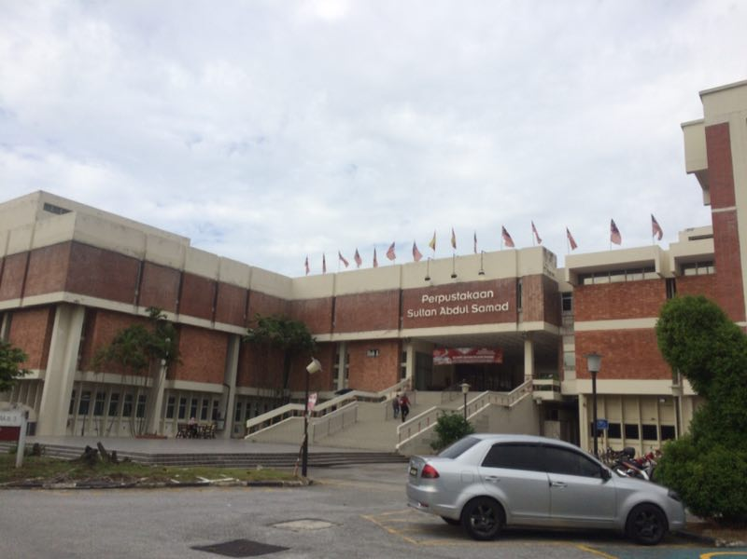
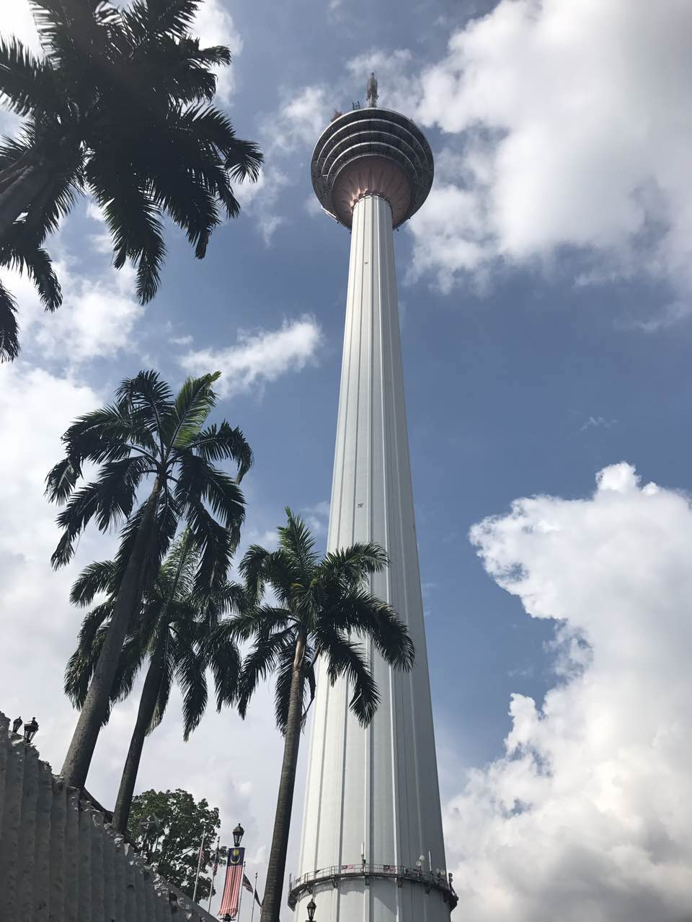
马来西亚博特拉大学前身为马来西亚农业大学，建于1971年，由沙登马来亚农业学院和马来亚大学农业系合并而成，1997年更名为马来西亚博特拉大学，并在马来西亚砂捞越设有分校。博特拉大学现有16个学院（农学学院、森林学学院、兽医学院、计算机和信息技术学院、建筑与设计学院、经济管理学院、工程学院、食品科学与技术学院、教育研究学院、科学学院、人类生态学院、医学与健康科学学院、现代语言与通信学院、环境研究学院、生物技术与分子生物科学学院、农业与食品科学学院）。设置专业有：农学、林学、兽医学、经济管理学、航天工程、土木工程、化学与环境工程、机械制造工程、计算机与通信系统工程、电力电子工程、工艺与食品工程、生物农业工程、教育学、生物、化学、数学、物理、食品科学技术、人类生态学、马来语、英语、外语、传媒、设计与建筑学、医疗卫生科学、计算机科学与信息技术、生物技术与生物分子科学等；砂捞越分校有两所学院。UPM目前在校学生人数有52000名学生（包括分校），其中研究生10000人，本科学生42000人，国际学生2000人，其规模是马来西亚国内人数最多的国立大学，占地面积也是最庞大的。

